问题改进
1.自动获取train路径和test路径，不需要手动设置
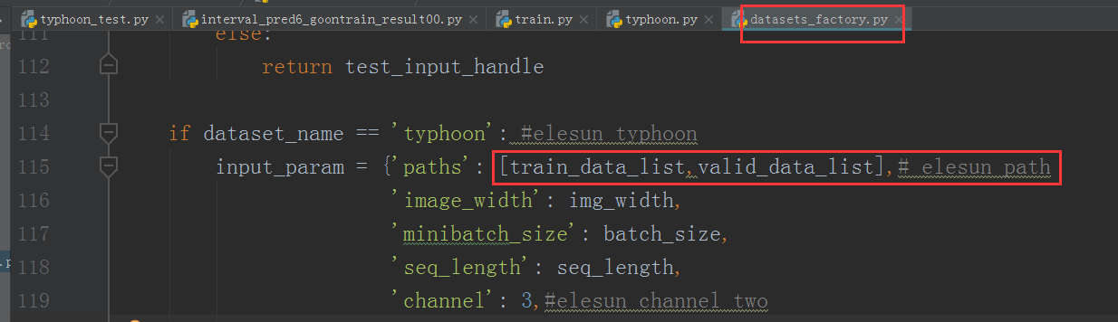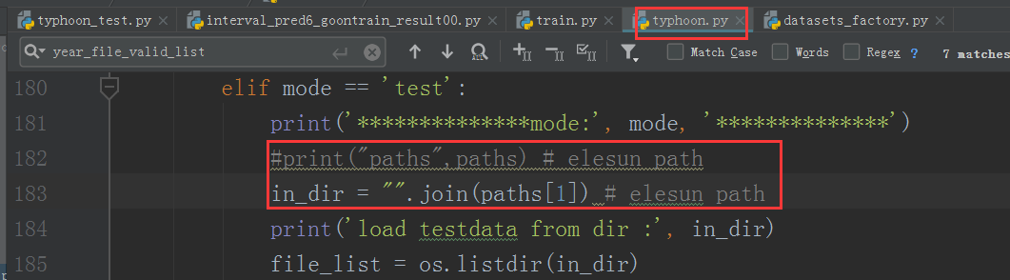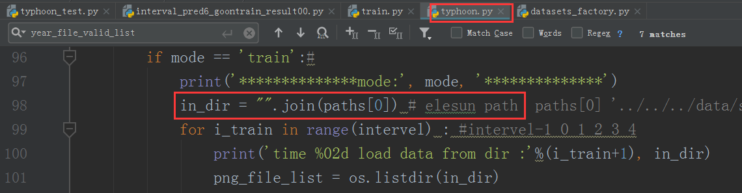
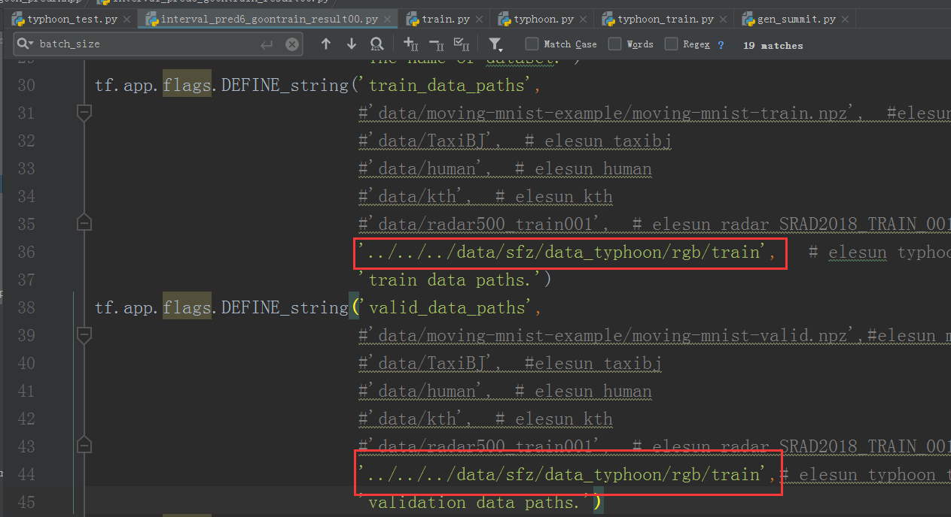
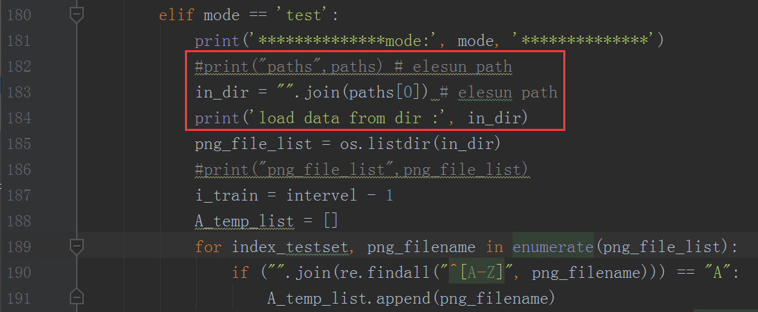
2.预测数量不对（应该预测12张而不是11张），修改的地方如下：
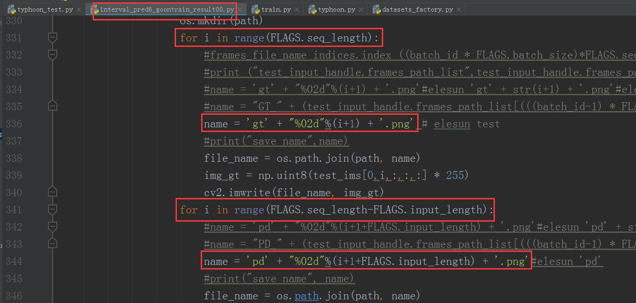
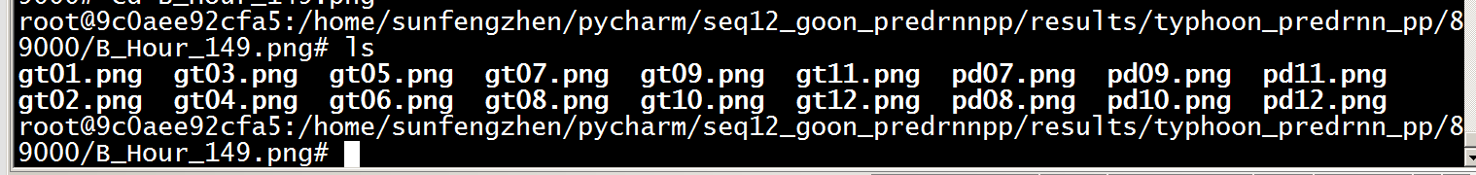
- 训练测试
均采用文件../../../data/sfz/data_typhoon/rgb/train
方便验证指标观察
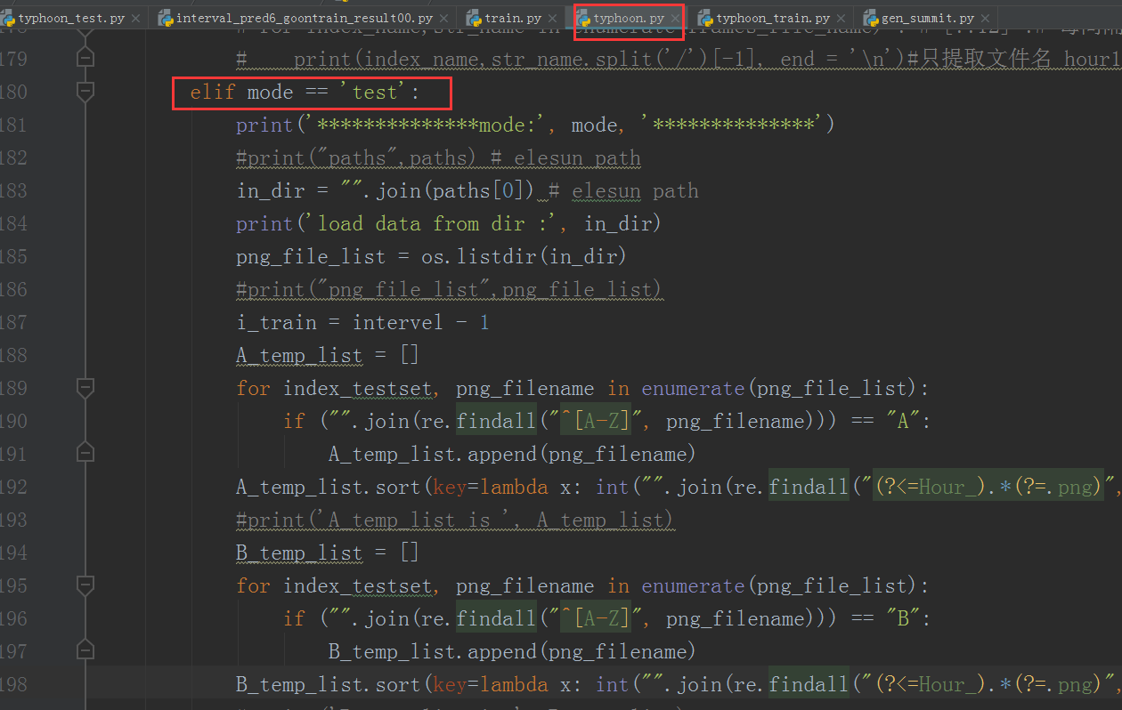
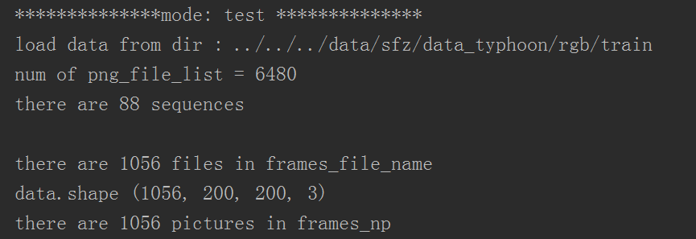
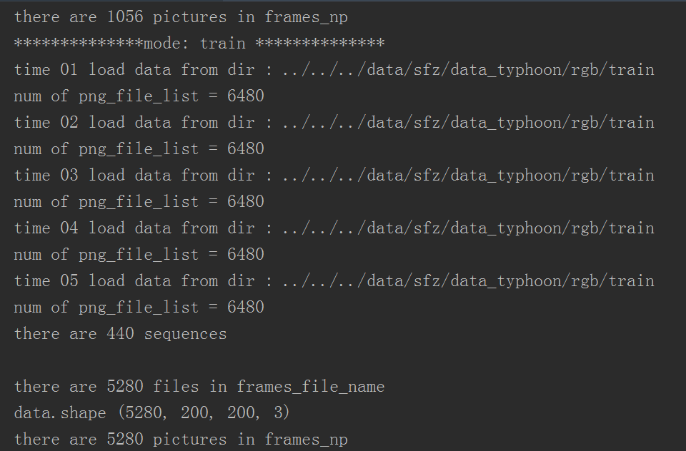
超参数设置
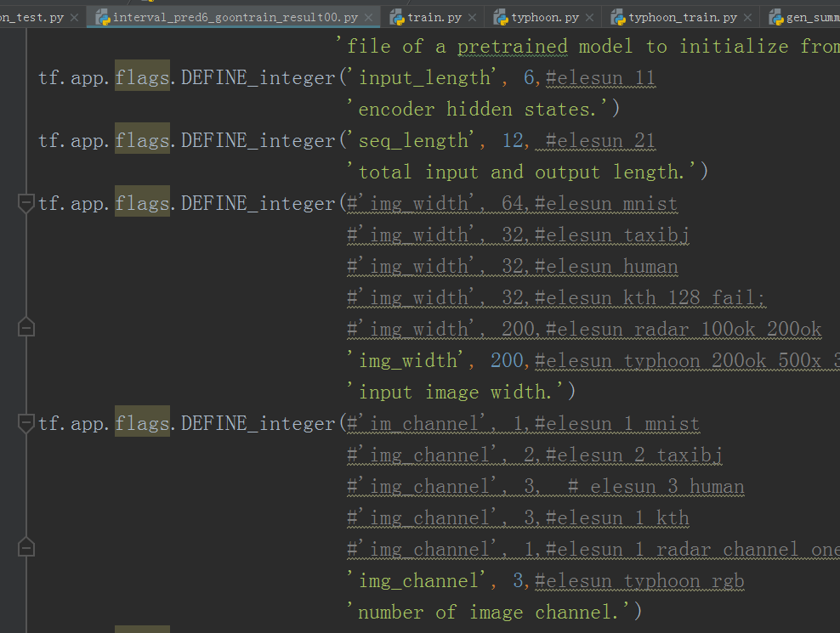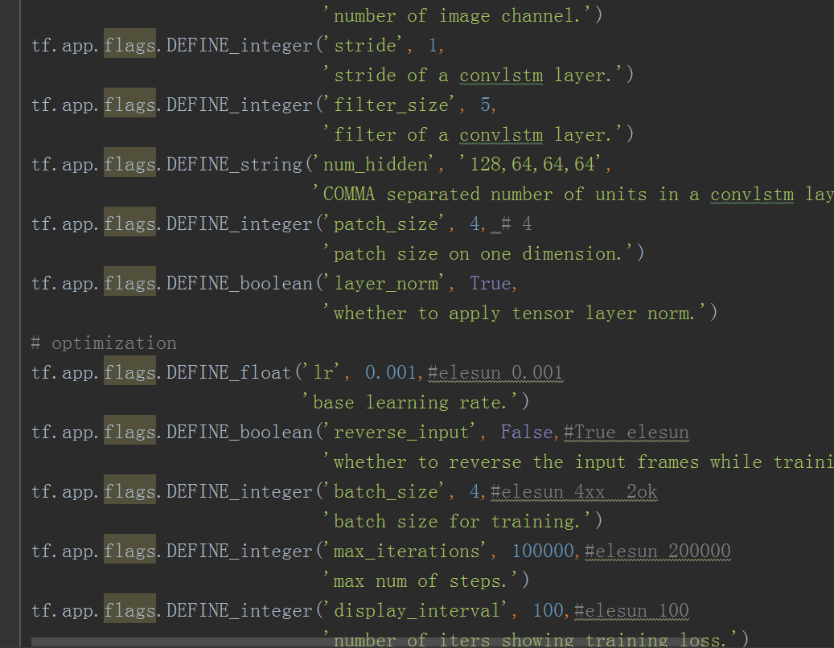
Test时设置如下
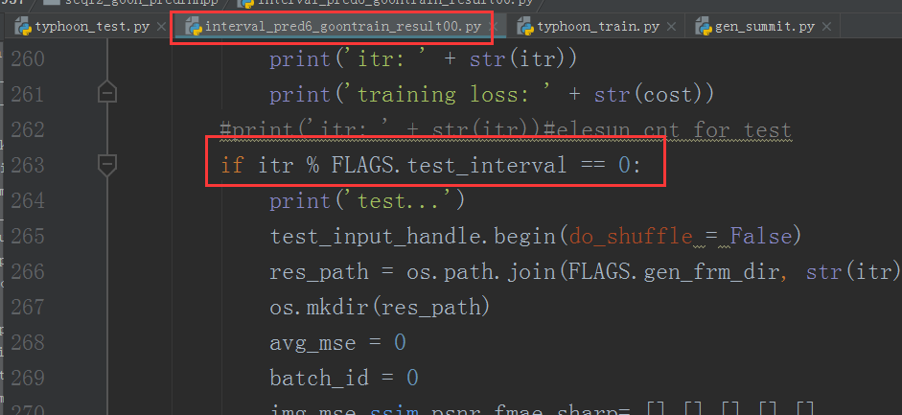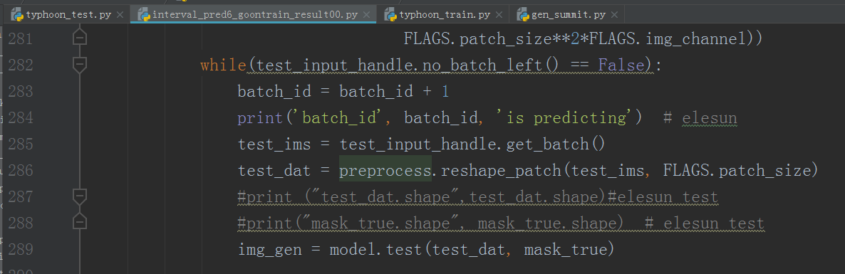
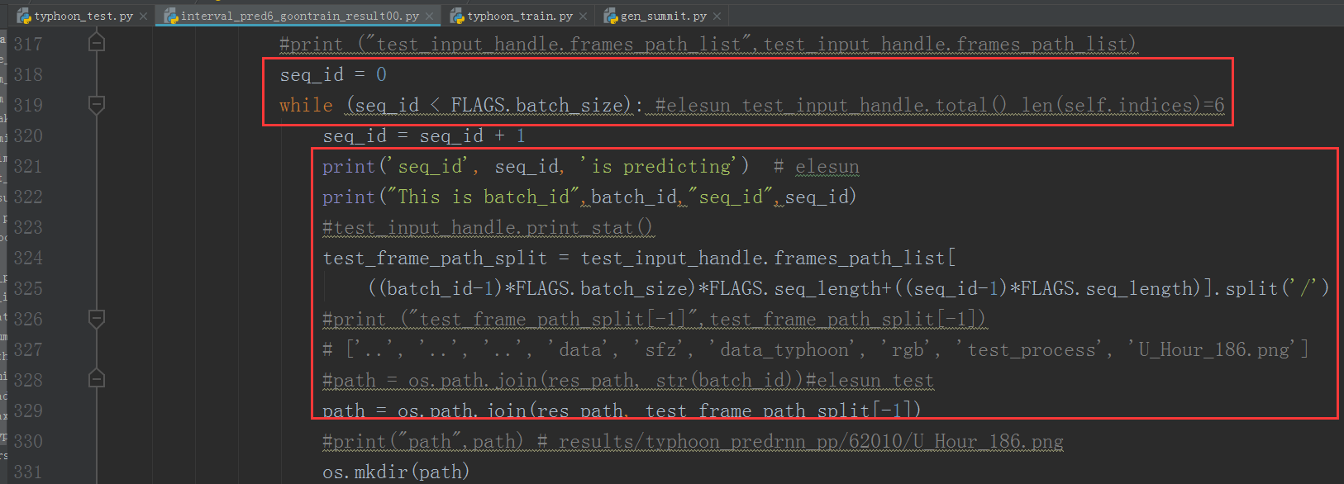
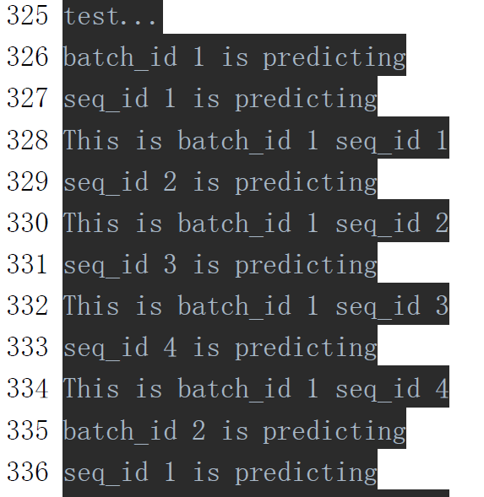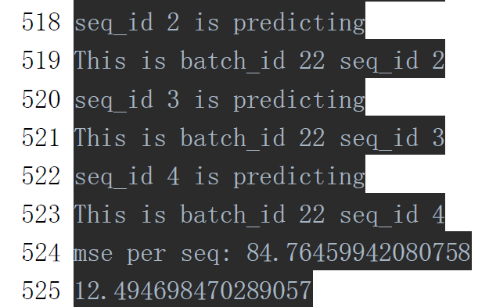
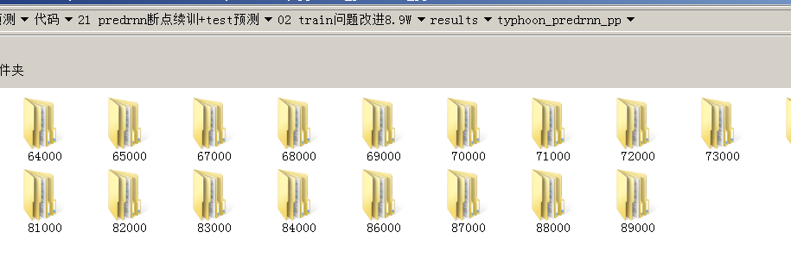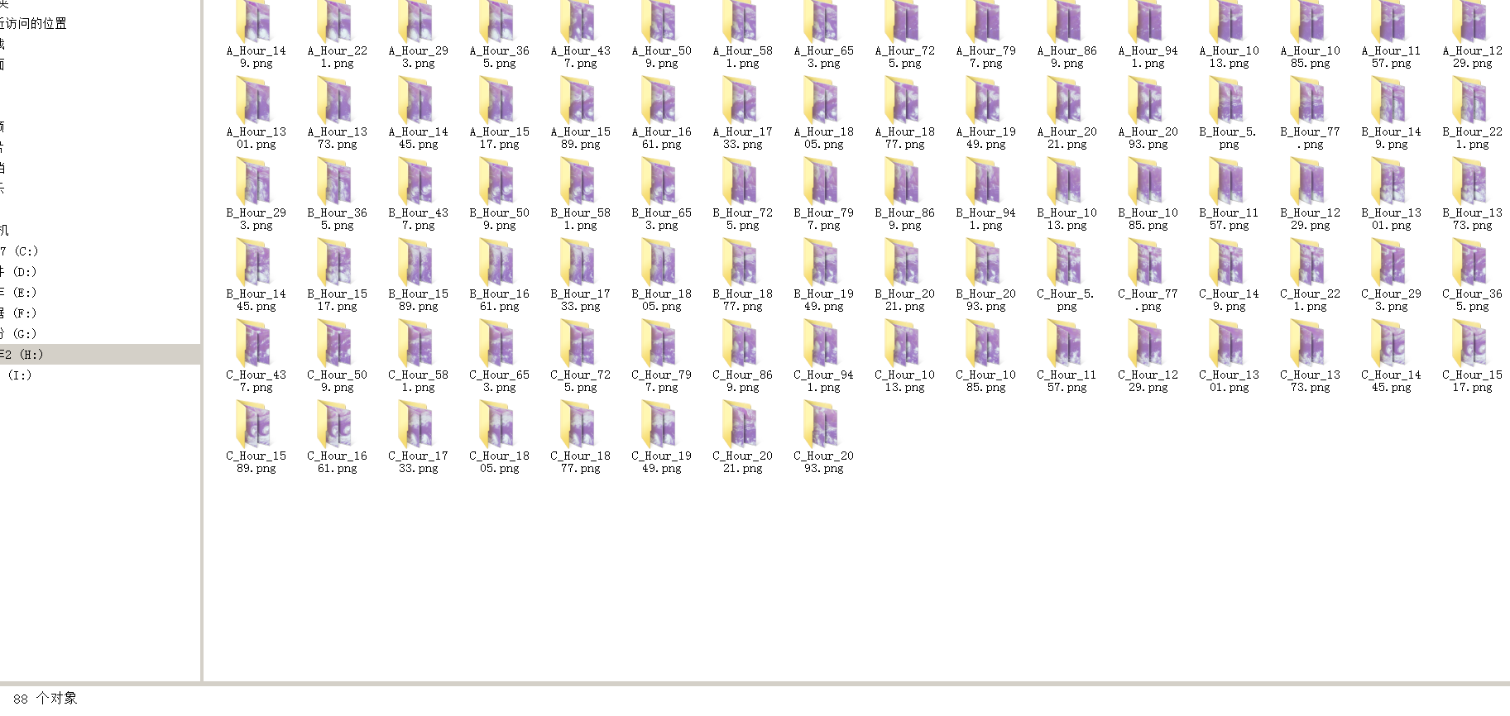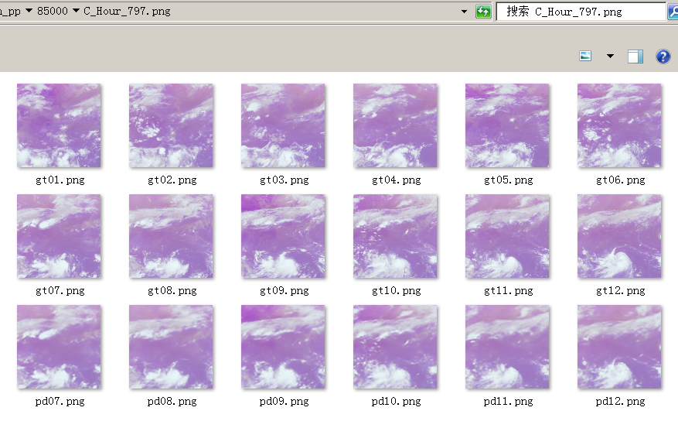

以下是之前的，有问题存在：
功能：断点续训练+test时候能够直接预测结果
训练采用rgb/train；测试采用rgb/test_process
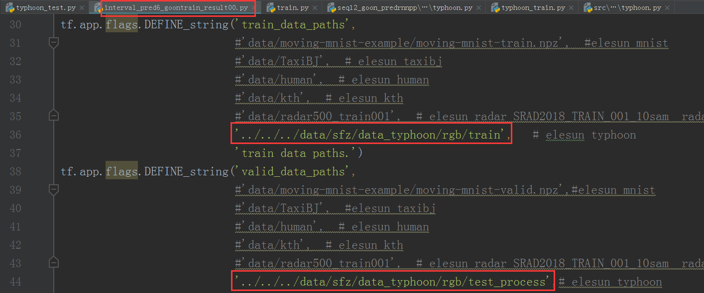
此处还需要手动设置???
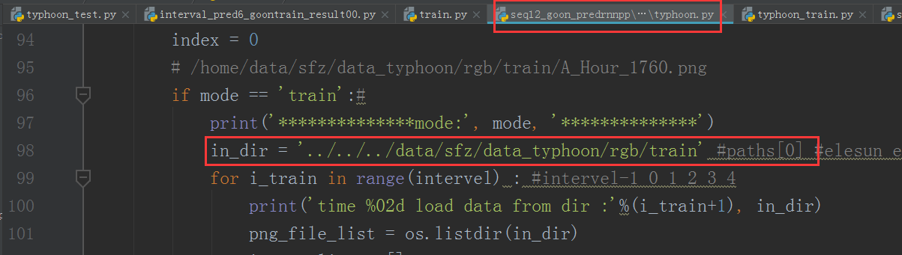
超参数设置：seq12,input6,pixel200,channel3,stride1,filter5,patch4,lr0.001,batch4
'num_hidden', '128,64,64,64'
'layer_norm', True,
'reverse_input', False,

tf.app.flags.DEFINE_integer('max_iterations', 100000,#elesun 200000
'max num of steps.')
tf.app.flags.DEFINE_integer('display_interval', 10,#elesun 100
'number of iters showing training loss.')
tf.app.flags.DEFINE_integer('test_interval', 1000,#elesun 5000
'number of iters for test.')
tf.app.flags.DEFINE_integer('snapshot_interval', 1000,#elesun 5000
'number of iters saving models.')

test_process图像文件生成来自于20 提交结果生成程序/01 从原始输入图片自动生成预测图片和npy结果/gen_summit/mid_imgs
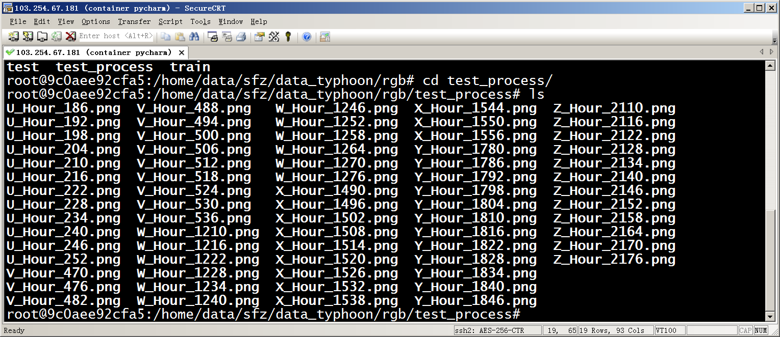
Test中预测的6year*6帧图片采用复制拷贝上一帧的方式
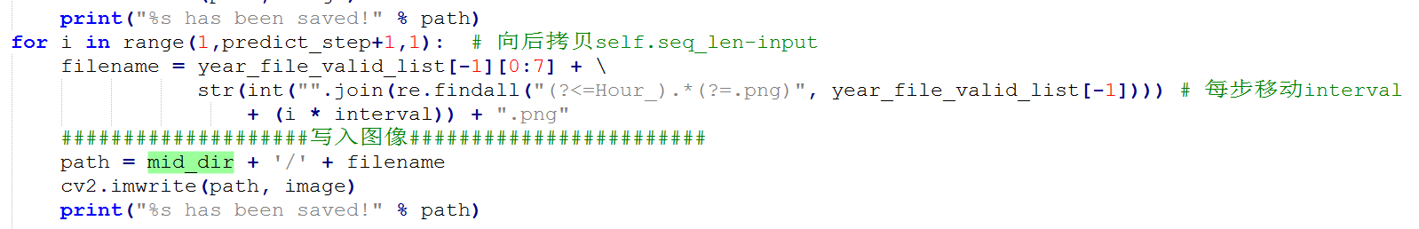
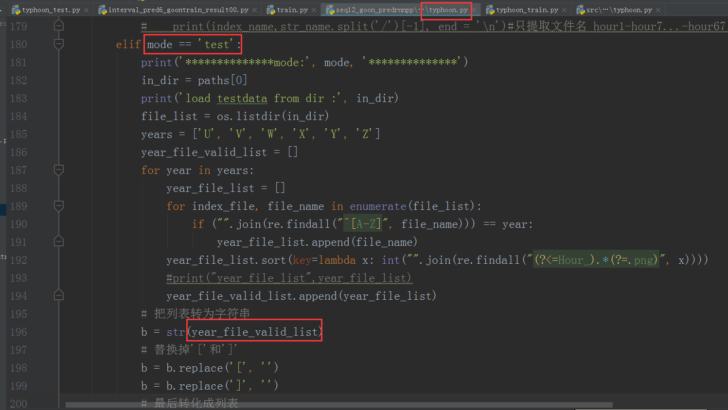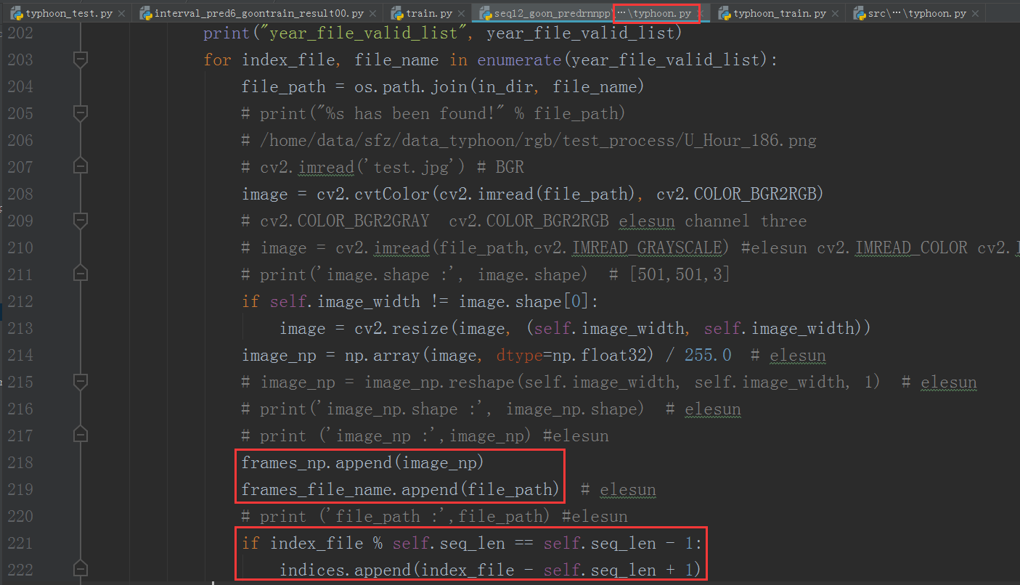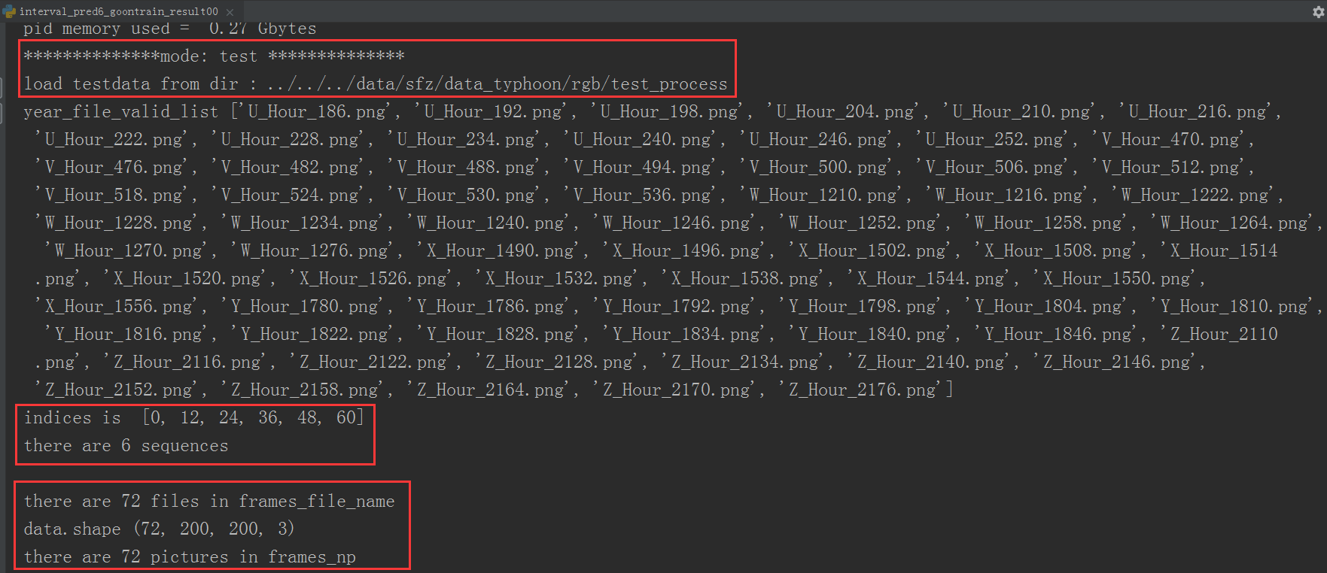
断点续训开始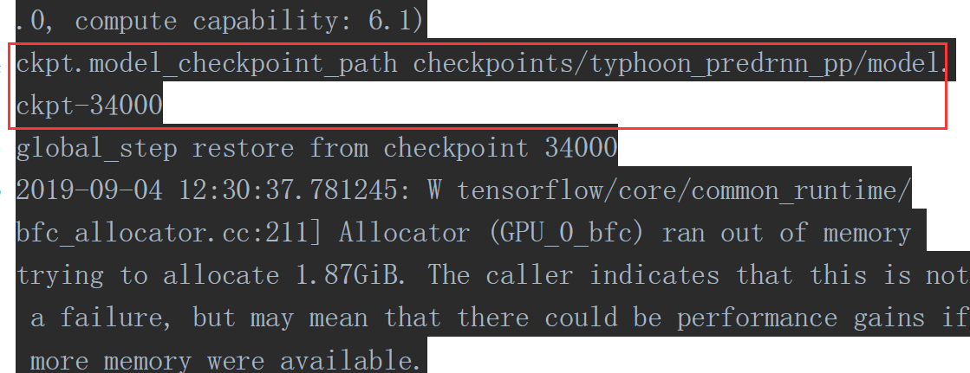
test测试，测试指标不作为参考，因为groundtruth是简单拷贝的最后一帧
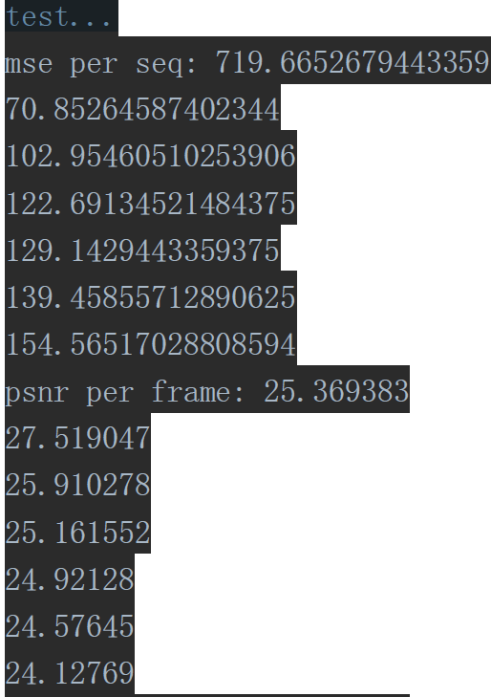
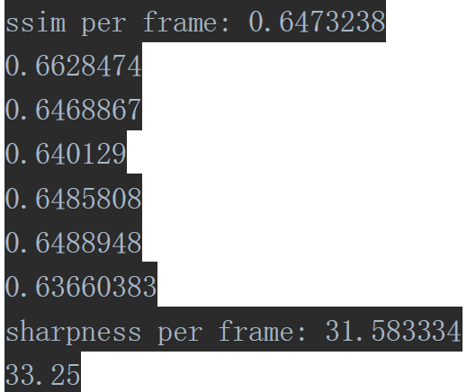
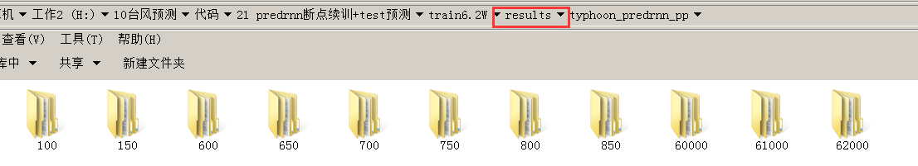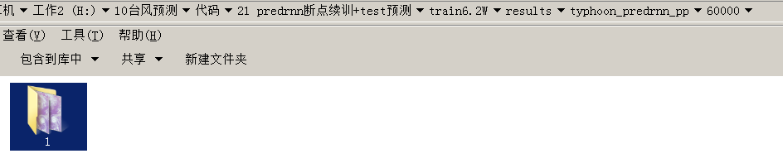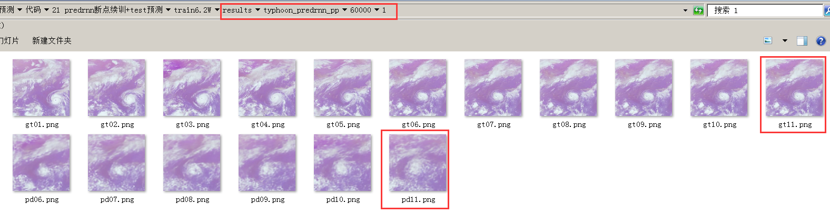
预测图片输出文件数量不对???

